Sentinel
Guide d'utilisation
Prise en main de l'application, par profil d'utilisateur

Projet | Sentinel
Organisation | GIE GCB
Auteur | Djoumessi Aurel
Date de création du projet | Septembre 2026
Version du document | 1.0
Document associé | Document d'analyse et de conception

Sommaire
Ouvrez le sommaire et appuyez sur F9 pour le mettre à jour.

À qui s’adresse ce guide
Sentinel centralise les logs et l’état des services des applications monétiques du GIE GCB, détecte les anomalies et alerte avant qu’un utilisateur ne signale un problème.
Ce guide couvre les trois profils d’utilisateur. Chacun peut se limiter à la partie qui le concerne :
Vous êtes | Lisez
Toute personne qui consulte | « Se connecter », « Le tableau de bord », « Suivre une application », « Les alertes »
Exploitant, superviseur | Les mêmes chapitres, plus « Résoudre une alerte »
Administrateur | L’ensemble, en particulier « Guide de l’administrateur »
Les captures d’écran ont été prises sur un jeu de données de démonstration : les noms d’applications et les valeurs affichées diffèrent de ce que vous verrez.

Se connecter

Ouvrir une session
Rendez-vous sur l’adresse de Sentinel communiquée par votre administrateur.
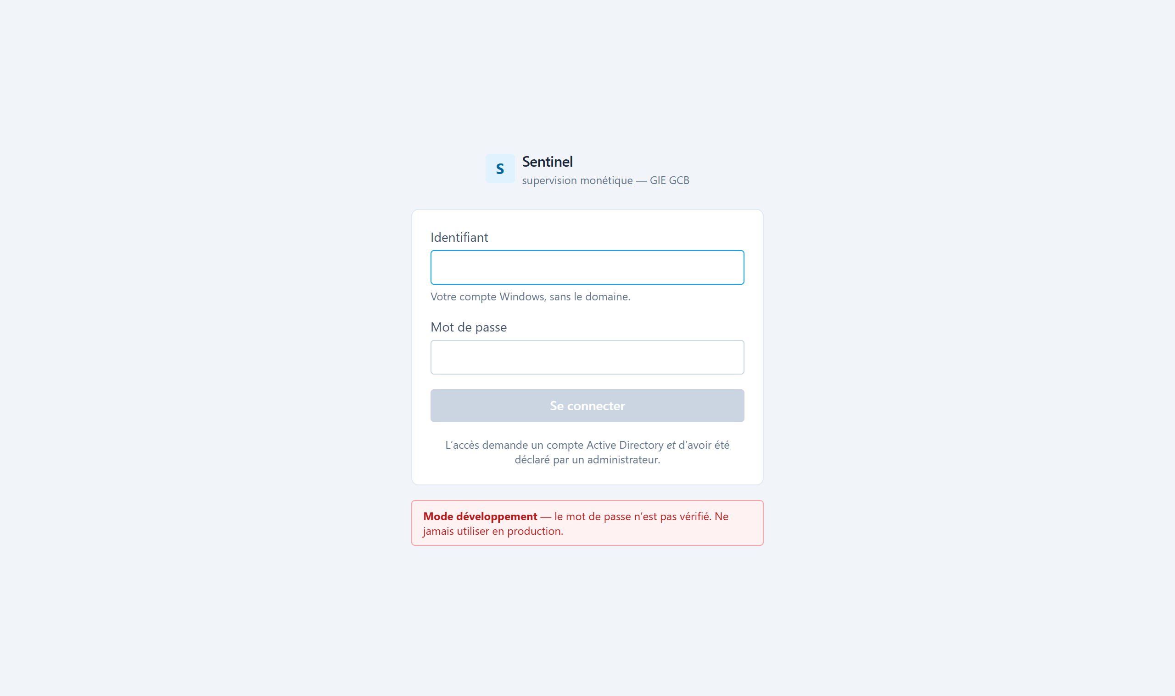
L’écran de connexion
Saisissez votre compte Windows habituel, sans le domaine — jdupont, et non jdupont@gie.local ni GIE\jdupont — puis votre mot de passe Windows.
L’accès demande deux choses à la fois :
- un compte Active Directory valide, c’est-à-dire votre compte Windows ;
- avoir été déclaré utilisateur de Sentinel par un administrateur.
Les deux sont nécessaires. Si vous obtenez « Identifiants incorrects ou accès non autorisé » alors que votre mot de passe Windows fonctionne ailleurs, c’est très probablement le second point qui manque : demandez à un administrateur de vous déclarer.
Le message de refus est volontairement identique dans tous les cas — mot de passe erroné, compte inconnu, compte désactivé. Le nuancer indiquerait à un tiers quels identifiants existent. Ce n’est pas un défaut d’ergonomie, c’est une protection.
Après cinq tentatives infructueuses en une minute, les suivantes sont refusées pendant un moment. Attendez une minute plutôt que d’insister.

Ce que vous voyez selon votre rôle
Votre rôle est affiché en haut à droite, à côté de votre nom. Il détermine ce que vous pouvez faire — et ce que vous voyez.
 | Lecteur | Superviseur | Administrateur
Tableau de bord, logs, historique, alertes | oui | oui | oui
Chemins des fichiers de logs | non | oui | oui
Résoudre une alerte | non | oui | oui
Déclarer applications, services, règles | non | non | oui
Configuration | non | non | oui
Gérer les utilisateurs | non | non | oui
Les menus et les boutons que votre rôle n’autorise pas ne sont simplement pas affichés. Si un écran vous manque par rapport à un collègue, c’est une question de rôle, pas un défaut d’affichage.
Les chemins des fichiers de logs sont masqués au lecteur : ils décrivent l’arborescence de machines de production et n’apportent rien à la simple consultation. Le grand écran de l’open space se connecte précisément avec ce rôle, et il est visible de tout le plateau.
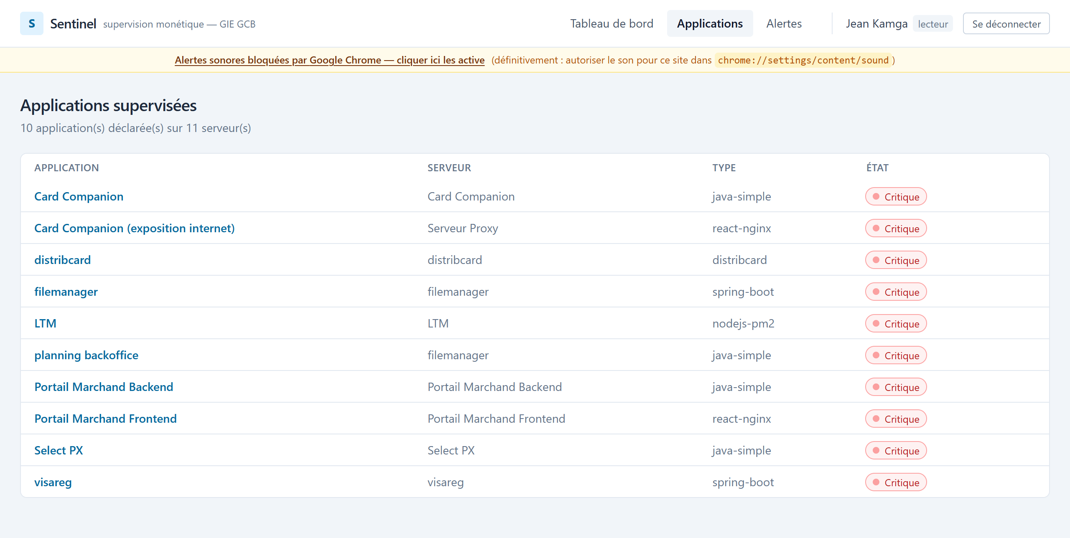
La même liste d’applications, vue par un lecteur : ni colonne « Fichier suivi », ni bouton d’action

Se déconnecter
Bouton Se déconnecter, en haut à droite. Votre session expire par ailleurs seule au bout de douze heures.

Le tableau de bord
C’est la vue d’ensemble : une carte par application, et l’état du parc en un coup d’œil.
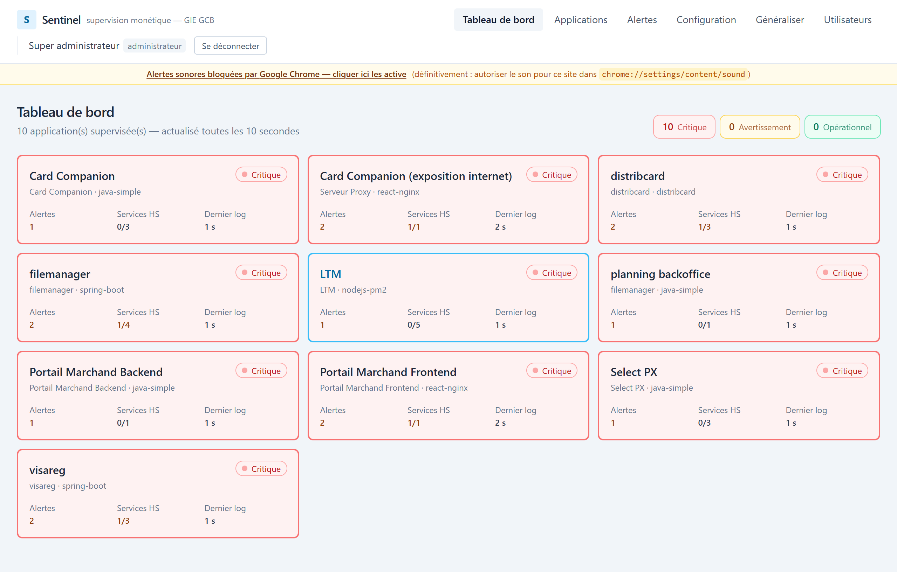
Le tableau de bord
En haut à droite, trois compteurs résument la situation : combien d’applications sont en état critique, en avertissement, opérationnelles.
Chaque carte affiche :
- le nom de l’application, son serveur et son type ;
- son état, par une pastille de couleur ;
- le nombre d’alertes actives ;
- les services HS sous la forme « 1/4 » — un service arrêté sur quatre surveillés ;
- l’ancienneté du dernier log reçu.
Pastille | Signification
Critique | Une alerte critique est active, ou un service critique est tombé
Avertissement | Des alertes existent, mais aucune n’est critique
Opérationnel | Rien à signaler
Un détail à connaître : un service non critique qui tombe déclenche bien une alerte, mais ne fait pas passer la carte au rouge. Sans cette distinction, un service accessoire ferait rougir une application par ailleurs saine — et le rouge finirait par ne plus être lu.
La page se rafraîchit toute seule toutes les dix secondes. Cliquez sur une carte pour ouvrir l’application.

Suivre une application
L’écran Applications liste tout le parc. Cliquez sur un nom pour l’ouvrir.
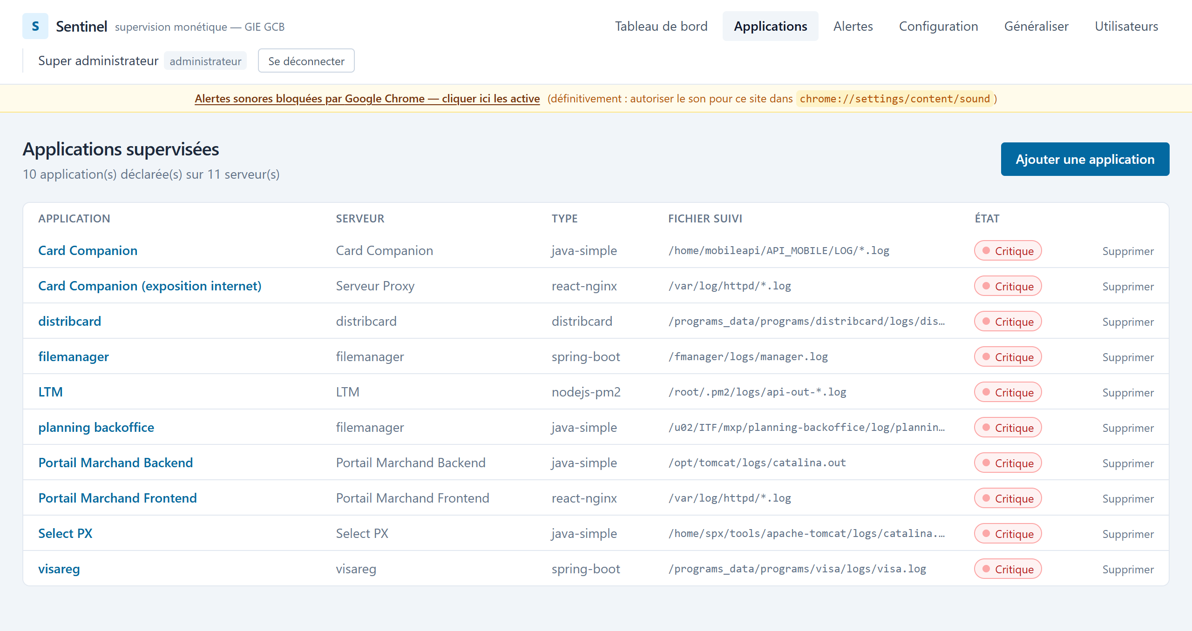
La liste des applications

Les logs en temps réel
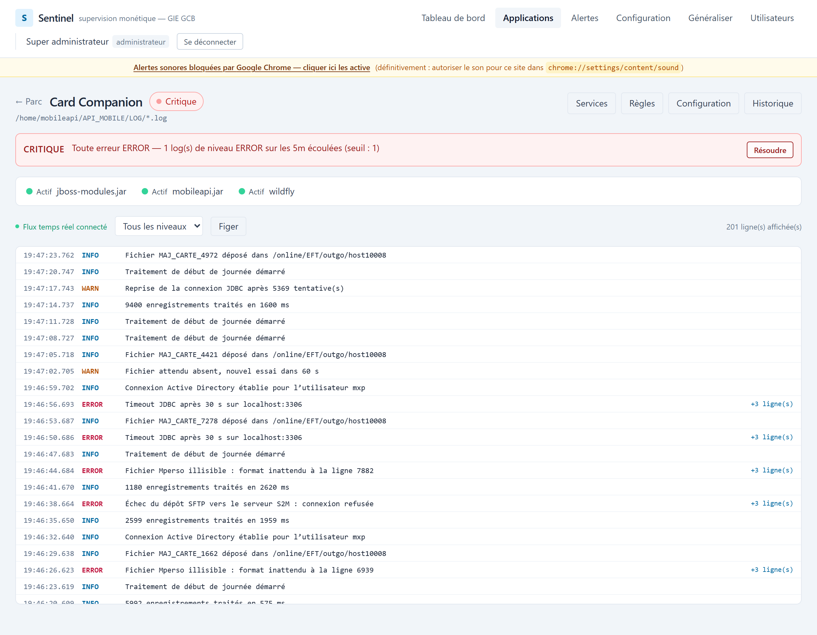
Les logs en temps réel
Les lignes arrivent au fil de l’eau, les plus récentes en haut. Les couleurs par niveau (ERROR, WARN, INFO…) sont configurables par application.
Trois commandes utiles :
- filtrer par niveau pour ne garder que les erreurs ;
- Figer le défilement, le temps de lire une ligne — les lignes continuent d’arriver et s’afficheront à la reprise ;
- cliquer sur une ligne pour la déplier et voir la ligne brute d’origine, telle qu’écrite par l’application avant analyse.
Le viewer conserve les deux mille dernières lignes. Au-delà, passez par la recherche historique : un flux temps réel est illimité par nature, et sans plafond l’onglet finirait par devenir inutilisable — précisément au moment où vous en auriez besoin.

Rechercher dans l’historique
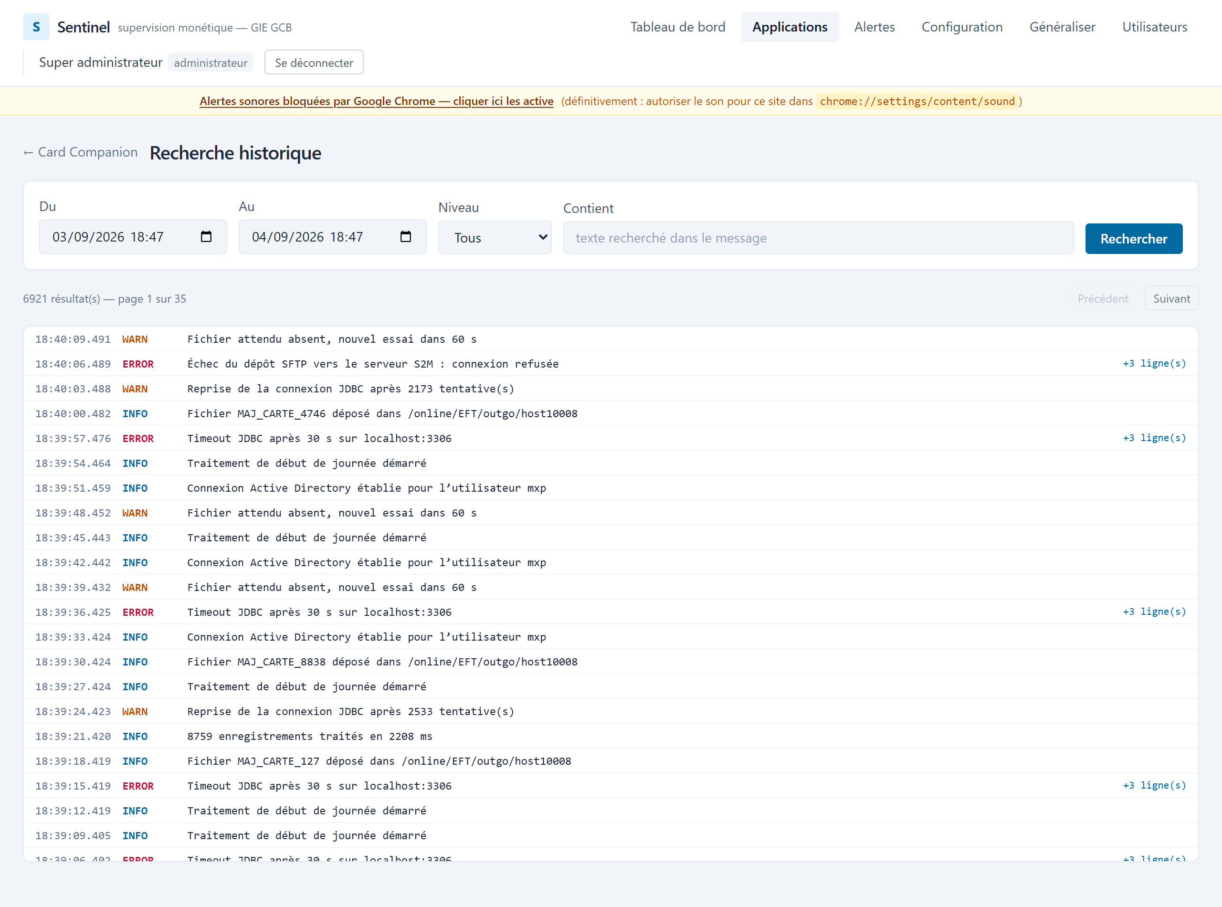
La recherche historique
Choisissez une plage de dates, éventuellement un niveau et un texte à chercher. C’est l’écran à utiliser pour instruire un incident passé : « qu’est-ce qui s’est passé hier entre 14h et 15h ».
Les horodatages sont ceux du serveur d’origine, convertis pour l’affichage. Une ligne écrite à 14h03 sur le serveur applicatif s’affiche à 14h03, quel que soit le fuseau de votre poste.

Les services surveillés
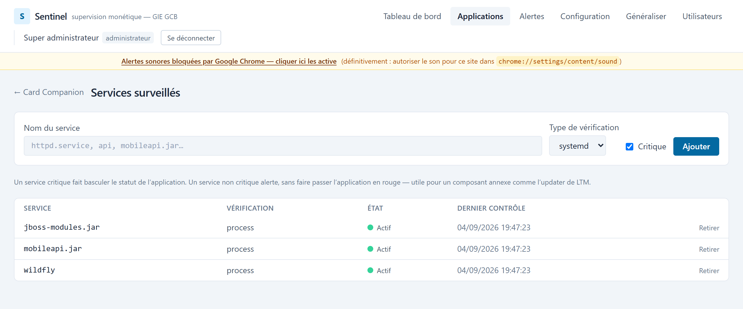
Les services surveillés
Un service arrêté n’écrit aucune ligne de log : il disparaît, simplement. C’est pourquoi son état est suivi séparément des logs.
Chaque service affiche son état courant et l’heure de la dernière vérification. Un service marqué critique fait basculer l’état de l’application ; les autres alertent sans faire rougir la carte.
Un état « inconnu » qui dure signale généralement que l’agent ne remonte plus ses vérifications — pas que le service va bien.

Les alertes

Consulter
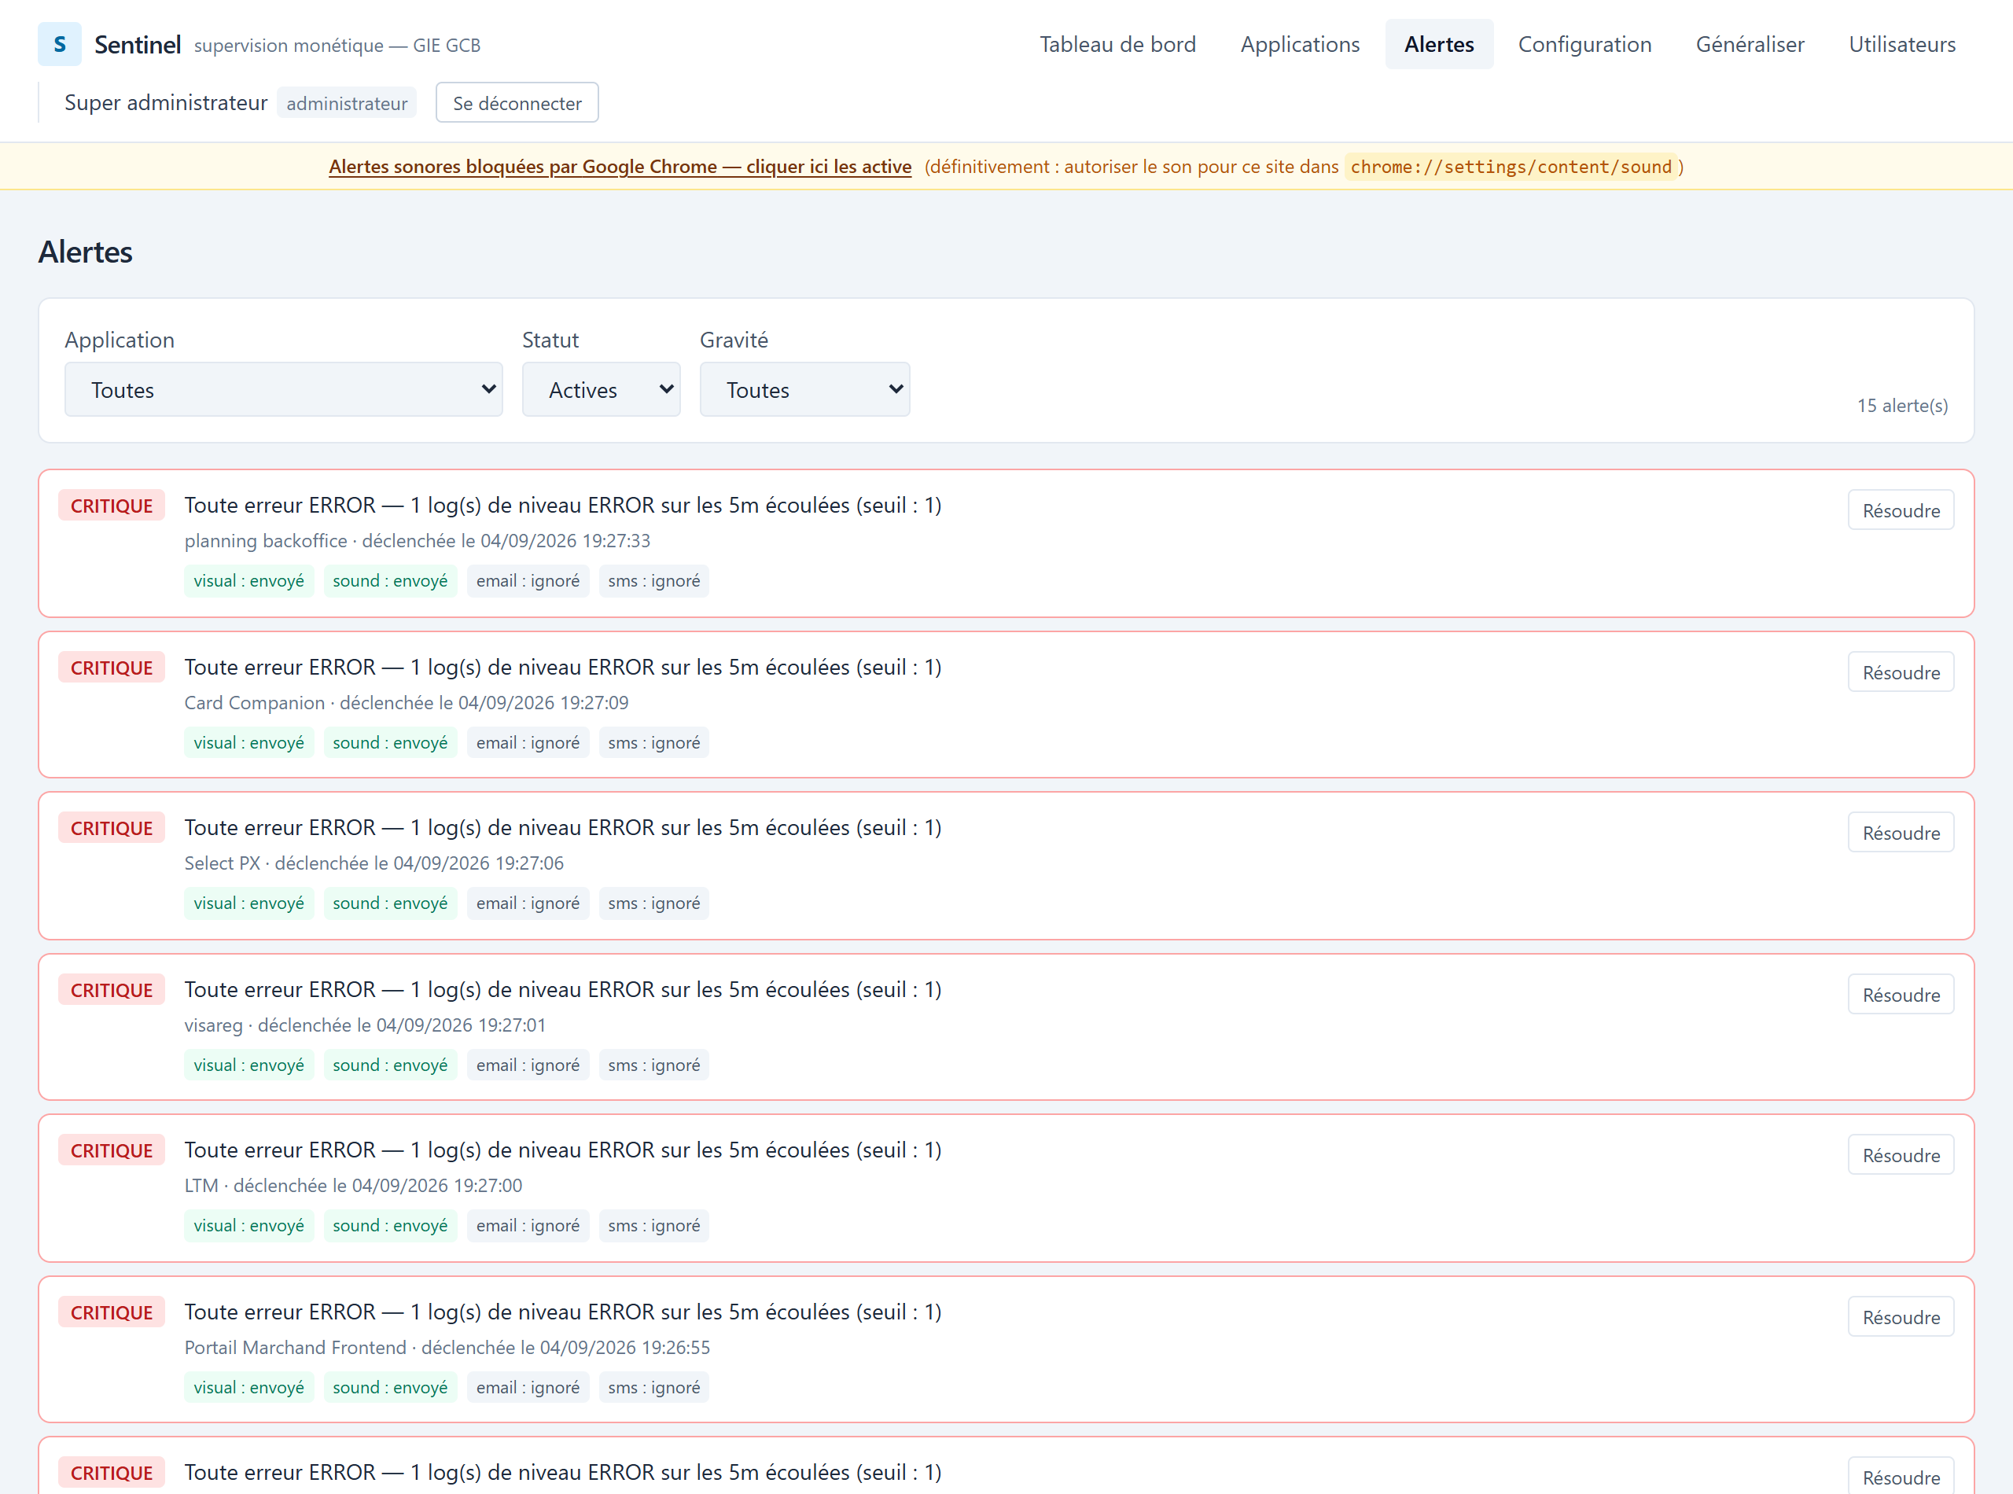
La liste des alertes
L’écran Alertes liste tout ce qui s’est déclenché, filtrable par application, par gravité et par état (actives ou résolues).
Chaque alerte indique l’application concernée, la règle qui l’a déclenchée, son message, son heure de déclenchement, et les canaux sur lesquels elle a été notifiée.

Résoudre — superviseurs et administrateurs
Le bouton Résoudre marque l’alerte comme traitée. Elle sort des compteurs et de la vue « actives », mais reste consultable.
Rien ne se résout tout seul. Une alerte qui disparaîtrait d’elle-même laisserait croire que le problème a été traité. Résoudre est un geste explicite, qui engage : il signifie « j’ai regardé ».
Le bon réflexe est donc de traiter la cause d’abord, puis de résoudre — et non l’inverse.

Le son
Sur l’écran de l’open space, une alerte critique déclenche une sirène de plusieurs secondes, conçue pour attirer l’attention à travers un plateau. Elle ne se déclenche que pour les applications dont le canal « son » est activé.
Un bandeau jaune peut apparaître en haut de l’écran :
Alertes sonores bloquées par le navigateur — cliquer ici les active
Les navigateurs interdisent à une page de jouer un son avant la première interaction de l’utilisateur. Un clic n’importe où lève le blocage pour la session. Pour l’écran mural, où personne ne clique, autorisez le son pour le site une fois pour toutes dans les paramètres du navigateur — le bandeau indique le chemin exact à ouvrir.

Guide de l’administrateur

Déclarer une application
Applications → Ajouter une application. Renseignez le nom, le type, le serveur et le chemin du fichier de logs à suivre.
Le type détermine comment les lignes seront analysées. Types disponibles :
Type | Pour
spring-boot | Applications Spring Boot
java-simple | Applications Java au format de log simple
nodejs-pm2 | Applications Node lancées par PM2
react-nginx | Frontaux React servis par Nginx
distribcard | Le format propre à distribcard
Si aucun ne correspond, choisissez le plus proche : un parseur générique prend le relais et remonte les lignes avec un niveau déduit au mieux. Mieux vaut une supervision approximative qu’une application invisible.
À la validation, Sentinel affiche un token d’agent et la commande d’installation.
Ce token n’est affiché qu’une seule fois. La base n’en conserve que l’empreinte. Copiez-le avant de fermer le panneau. En cas d’oubli, ce n’est pas grave : émettez-en un nouveau depuis la même page. Les anciens restent valides tant qu’ils ne sont pas révoqués, ce qui permet de remplacer un agent sans interruption.
L’installation de l’agent sur le serveur applicatif est décrite dans le Guide de déploiement, section 10.

Surveiller des services
Application → Services → Ajouter un service. Saisissez le nom exact de l’unité systemd, tel que le donne systemctl list-units --type=service sur le serveur.
Cochez critique si l’indisponibilité de ce service rend l’application inutilisable. C’est cette case qui décide si la carte du tableau de bord passe au rouge.
Ajouter un service crée automatiquement deux règles : une qui alerte s’il s’arrête, une qui alerte si l’agent cesse d’en donner des nouvelles. La seconde est indispensable — sans elle, un agent muet laisserait le service affiché dans son dernier état connu, vert le plus souvent, alors que plus personne ne le surveille.

Régler les règles d’alerte
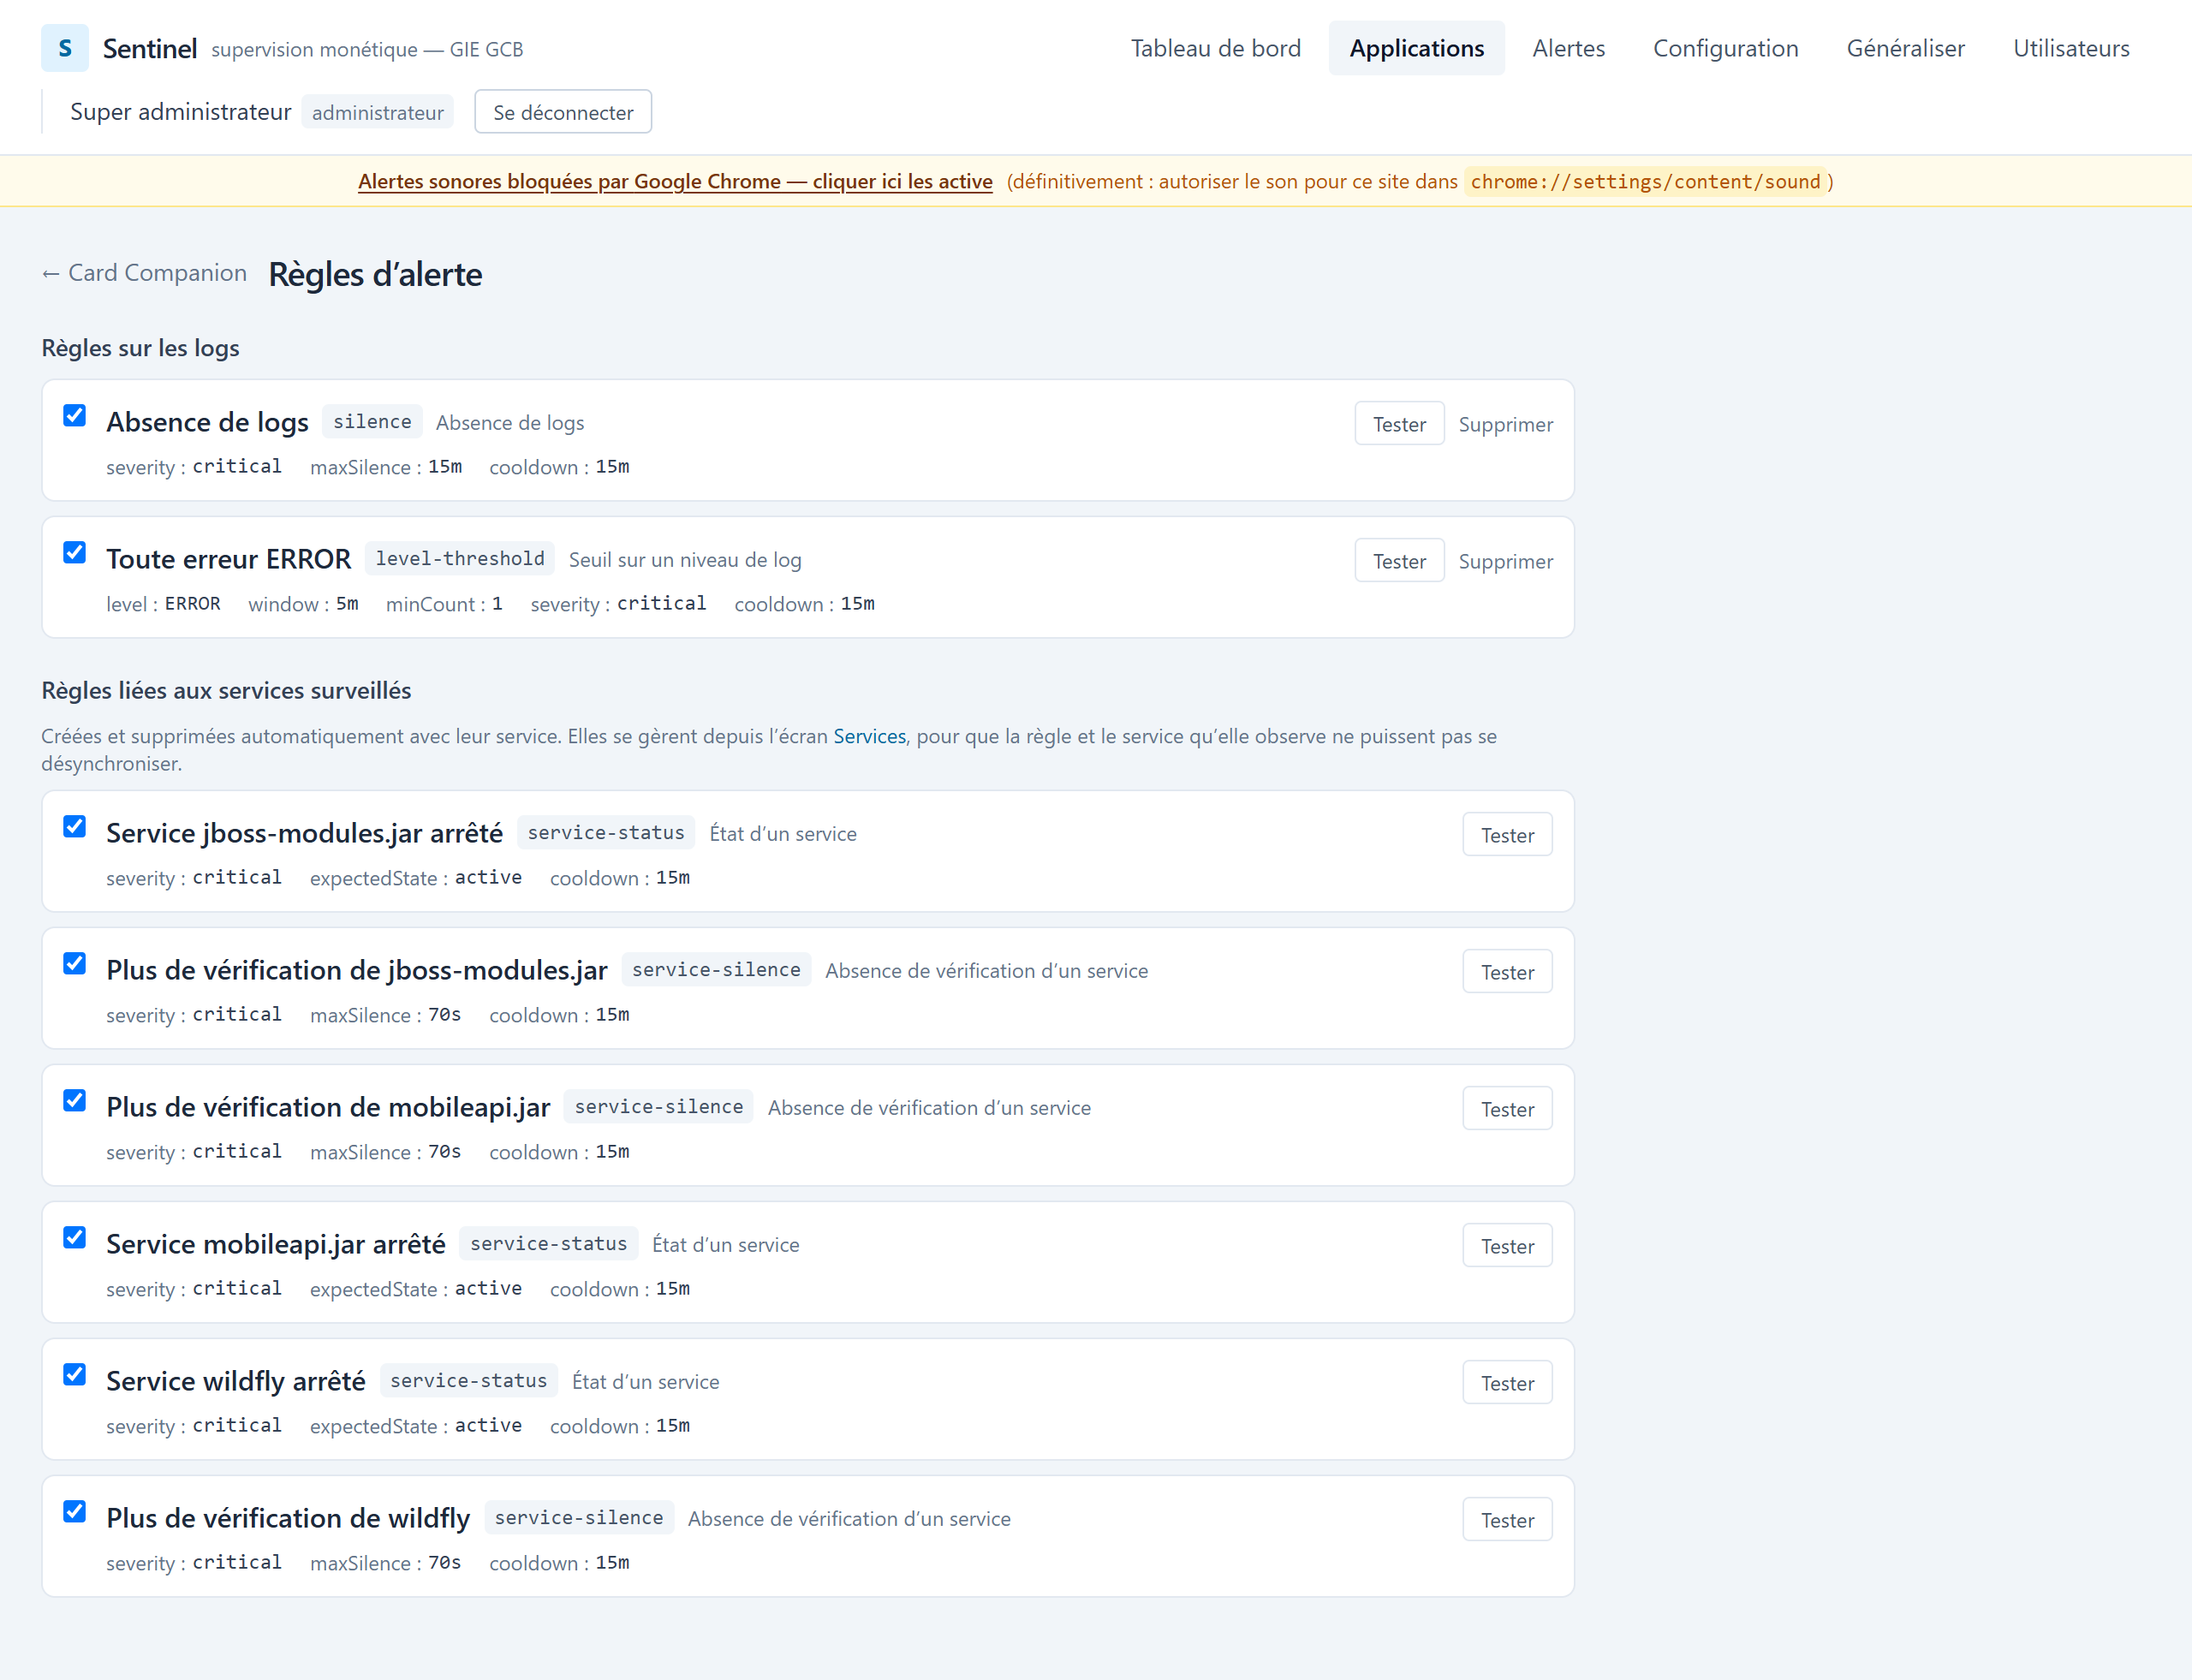
Les règles d’alerte
L’écran distingue deux familles :
Les règles sur les logs, que vous créez et supprimez :
Type | Se déclenche quand
level-threshold | Un niveau de log apparaît trop souvent — ERROR plus de n fois en m minutes
pattern-rate | Un texte donné apparaît trop souvent
silence | Plus aucun log reçu depuis un délai
Les règles liées aux services, créées et supprimées automatiquement avec leur service. Elles ne se gèrent pas ici, mais depuis l’écran Services — pour que la règle et le service qu’elle observe ne puissent pas se désynchroniser.
Chaque règle porte un cooldown : après une notification, les redéclenchements sont regroupés jusqu’à expiration du délai. Sans lui, une application produisant mille erreurs par minute enverrait mille SMS.
Le bouton Tester évalue la règle immédiatement, sur les données réelles, et affiche si elle se déclencherait. Aucune alerte n’est créée, personne n’est notifié. C’est le moyen de valider un seuil avant de l’activer.
La case à cocher active ou désactive une règle sans la supprimer : utile pour faire taire temporairement une alerte connue, pendant une maintenance.

Configurer une application
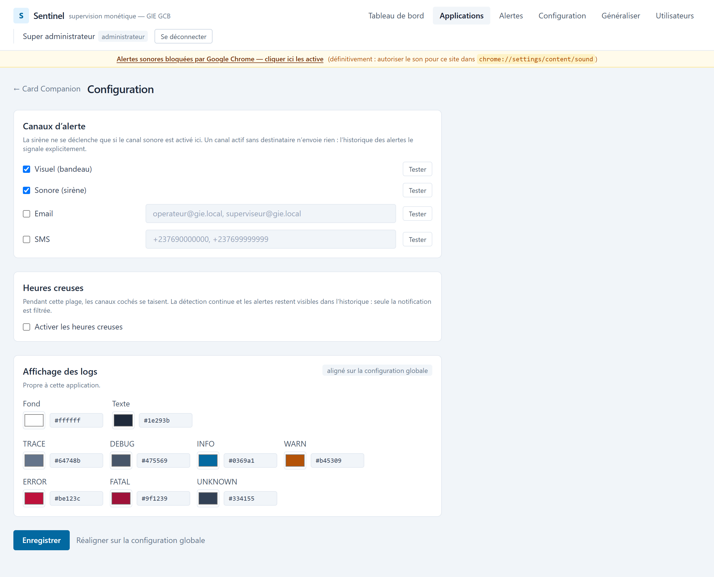
La configuration d’une application
Deux réglages :
Les couleurs par niveau de log, qui n’affectent que l’affichage.
Les canaux d’alerte — visuel, son, courriel, SMS — activables indépendamment, avec leurs destinataires. Le bouton Tester de chaque canal envoie une vraie notification : c’est la façon de vérifier que le SMTP ou la passerelle SMS fonctionnent, sans attendre un incident.
Vous pouvez aussi définir des heures creuses : une plage horaire pendant laquelle certains canaux sont suspendus. Une alerte survenue à trois heures du matin reste enregistrée et visible sur le tableau de bord — elle n’est simplement pas envoyée par SMS.

Configuration globale et généralisation
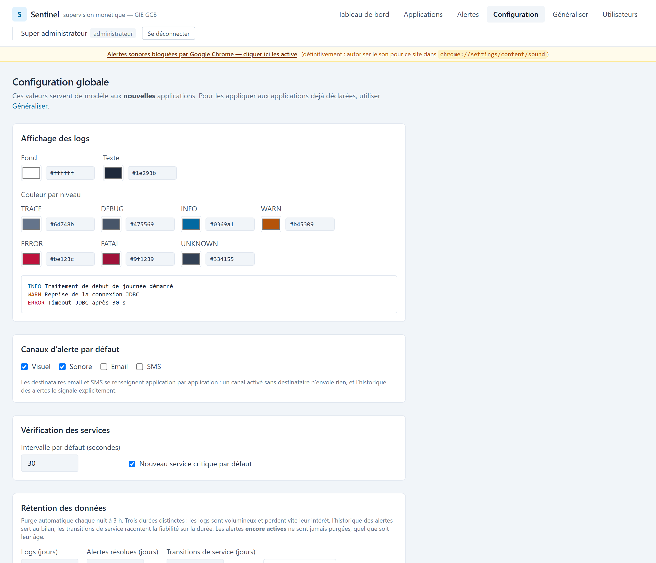
La configuration globale
La configuration globale sert de modèle aux nouvelles applications. La modifier ne change rien aux applications existantes.
Ce n’est pas un oubli, c’est un choix : une modification du réglage global ne doit pas changer silencieusement l’affichage d’applications qu’on ne touchait pas.
Pour appliquer la configuration globale à des applications déjà déclarées, passez par Généraliser :
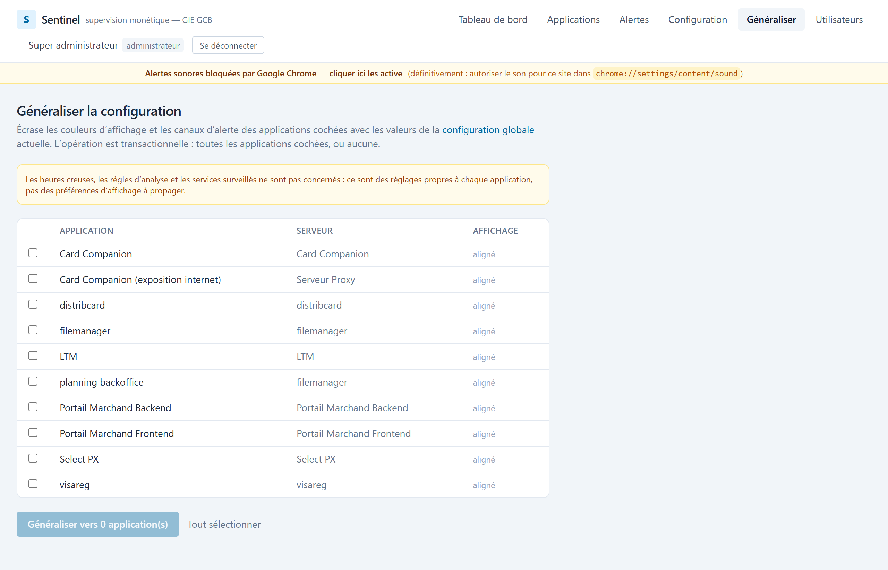
L’écran de généralisation
Choisissez les applications concernées, et la configuration globale y est recopiée. L’opération écrase leurs réglages propres : c’est explicite et volontaire.

Gérer les utilisateurs
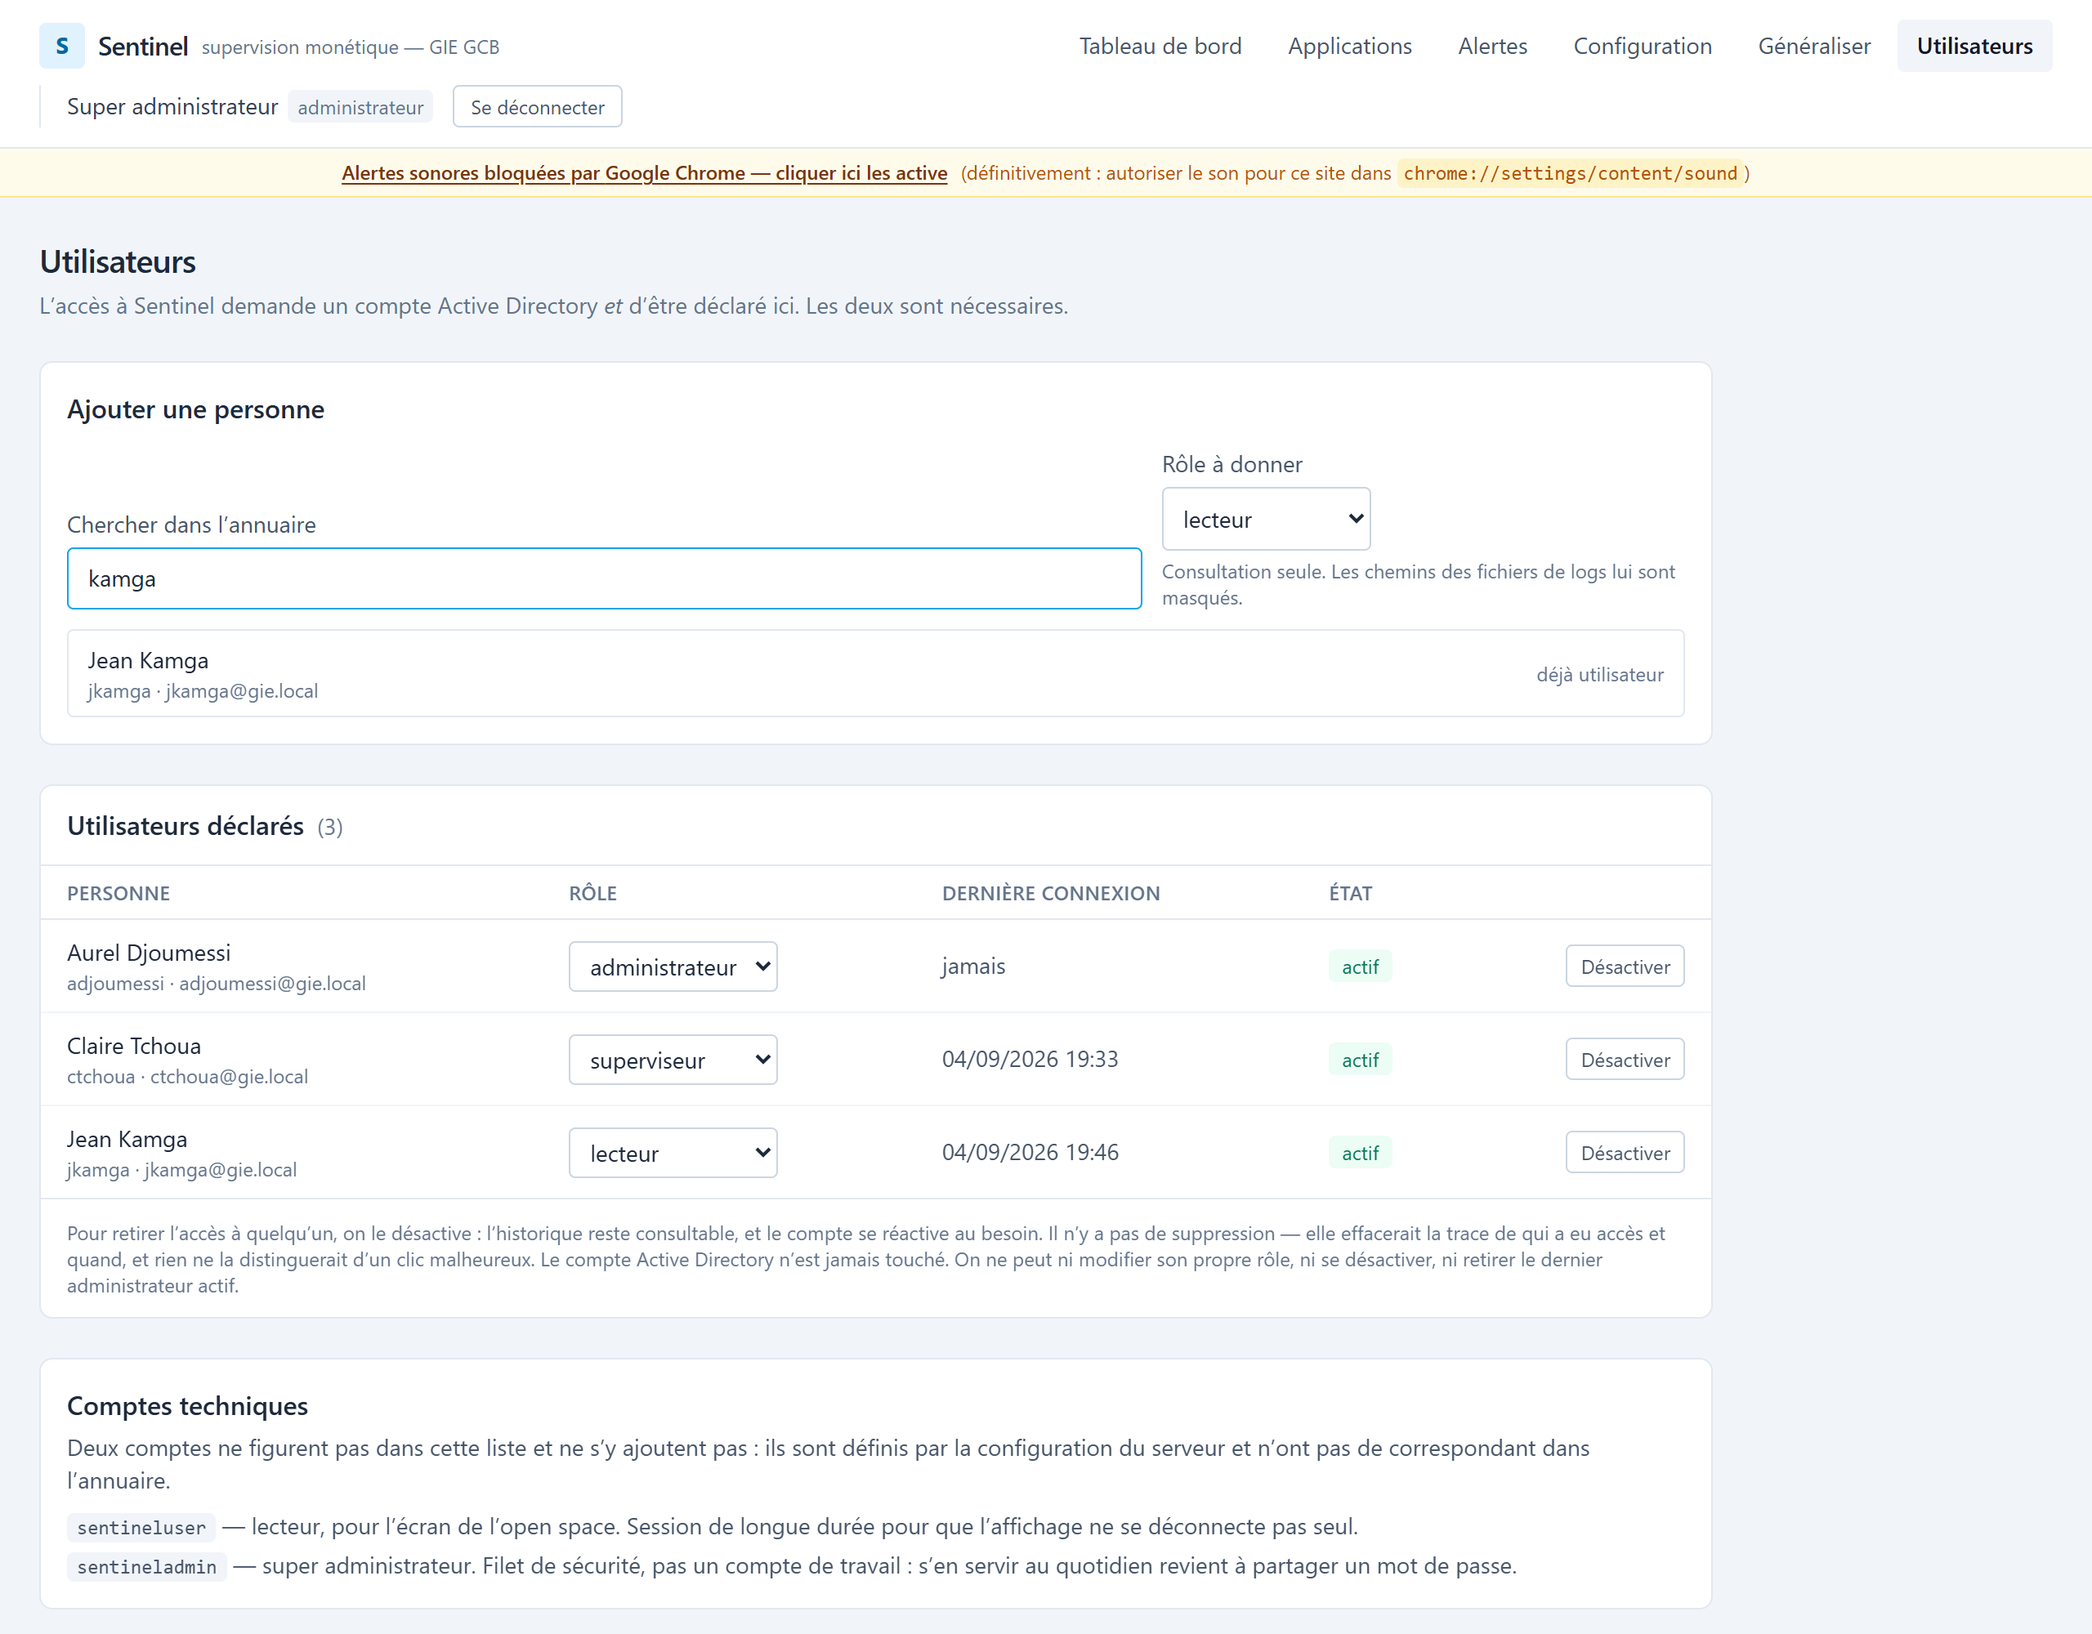
La gestion des utilisateurs

Ajouter une personne
Une personne n’est jamais saisie à la main : on la cherche dans l’annuaire, et on la choisit.
- Tapez un fragment de nom, de prénom ou d’identifiant — deux caractères minimum ;
- la recherche affiche les personnes correspondantes, en signalant celles déjà déclarées ;
- choisissez le rôle à donner, puis cliquez sur Ajouter.
Ce détour par l’annuaire garantit que l’identifiant enregistré correspond exactement à un compte existant. Saisi à la main, la moindre faute de frappe produirait un compte incapable de se connecter, et dont personne ne comprendrait pourquoi.

Choisir le rôle
Rôle | Pour qui
lecteur | L’écran de l’open space, et toute personne qui consulte sans agir
superviseur | L’exploitation : consulte tout, acquitte les alertes, voit les chemins des fichiers
administrateur | Ceux qui configurent applications, règles et utilisateurs
Le rôle se change à tout moment depuis la liste déroulante, et prend effet immédiatement — y compris pour une personne déjà connectée.

Retirer l’accès
Le bouton Désactiver coupe l’accès. Le compte reste dans la liste, son historique reste consultable, et un clic suffit à le réactiver.
Il n’y a pas de suppression. Elle effacerait la trace de qui a eu accès et quand — précisément ce qu’on veut pouvoir consulter après un incident — et rien ne la distinguerait d’un clic malheureux.
Le compte Active Directory n’est jamais touché : désactiver quelqu’un dans Sentinel ne change rien à son compte Windows.

Garde-fous
Vous ne pouvez ni modifier votre propre rôle, ni vous désactiver, ni retirer le dernier administrateur actif. Ces refus évitent de se retrouver enfermé dehors.

Les deux comptes techniques
sentineluser et sentineladmin ne figurent pas dans la liste et ne peuvent pas y être ajoutés : ils sont définis par la configuration du serveur et n’existent pas dans l’annuaire.
- sentineluser — lecteur, pour l’écran de l’open space. Sa session dure trente jours, pour que l’affichage ne se déconnecte pas tout seul un matin.
- sentineladmin — super administrateur. C’est un filet de sécurité, pas un compte de travail : s’en servir au quotidien revient à partager un mot de passe entre plusieurs personnes, ce que la gestion nominative existe précisément pour éviter.

Rétention des données
Configuration → Rétention fixe les durées de conservation : logs, alertes résolues, événements de service. La purge s’exécute automatiquement, et peut être déclenchée à la main.
Une alerte active n’est jamais purgée, quel que soit son âge. Une alerte ouverte depuis quatre-cents jours signale un problème que personne n’a traité : c’est exactement celle qu’il ne faut pas perdre.

L’écran de l’open space
Pour l’écran mural, trois réglages une fois pour toutes :
- connectez-vous avec le compte sentineluser — sa session de trente jours évite les déconnexions inopinées ;
- autorisez le son pour le site dans les paramètres du navigateur, sinon la sirène restera muette faute d’interaction ;
- laissez le tableau de bord affiché : il se rafraîchit seul et n’a besoin de personne.
Une alerte critique déclenche la sirène quel que soit l’écran affiché — il n’est pas nécessaire d’être sur la page des alertes pour l’entendre.

Questions fréquentes
Mon mot de passe Windows fonctionne, mais Sentinel me refuse. Vous n’êtes probablement pas déclaré comme utilisateur. Les deux conditions sont nécessaires : compte Active Directory et déclaration dans Sentinel. Demandez à un administrateur.
Je ne vois pas le menu « Configuration » que mon collègue a. Il est réservé aux administrateurs. Votre rôle est affiché à côté de votre nom, en haut à droite.
La colonne « Fichier suivi » n’apparaît pas chez moi. Elle est masquée aux lecteurs. Ces chemins décrivent l’arborescence de machines de production ; seuls les superviseurs et administrateurs y ont accès.
Une application est au rouge mais tout semble fonctionner. Ouvrez-la et regardez ses alertes actives. Il s’agit souvent d’une alerte ancienne, jamais résolue : résolvez-la si le problème est traité. Vérifiez aussi ses services — un service critique arrêté suffit à faire rougir la carte.
Les logs ne défilent plus. Vérifiez d’abord que le défilement n’est pas en pause. Si l’application indique un dernier log ancien, c’est l’agent du serveur applicatif qui n’émet plus : une alerte « Absence de logs » aura dû se déclencher.
Aucun son ne se déclenche. Le navigateur bloque la lecture automatique tant que personne n’a interagi avec la page. Cliquez n’importe où, ou autorisez le son pour le site dans ses paramètres — le bandeau jaune indique le chemin.
J’ai perdu le token d’un agent. Émettez-en un nouveau depuis la page de l’application. L’ancien reste valide tant qu’il n’est pas révoqué, l’agent en place continue donc d’émettre pendant le remplacement.
J’ai supprimé une règle par erreur : ai-je perdu l’historique de ses alertes ? Non. Les alertes déjà déclenchées restent dans l’historique ; elles perdent seulement le lien vers la règle qui les a produites.
Puis-je faire taire une alerte pendant une maintenance ? Oui : décochez la règle concernée le temps de l’intervention, puis recochez-la. La règle est conservée, seule son évaluation est suspendue.

